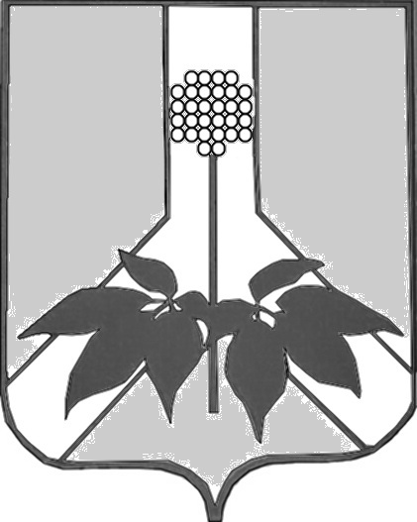

ДУМА ДАЛЬНЕРЕЧЕНСКОГО МУНИЦИПАЛЬНОГО РАЙОНА

РЕШЕНИЕ

28 июля 2020 года г. Дальнереченск № 765- МНПА

О внесении изменений в правила землепользования и застройки сельских поселений Дальнереченского муниципального района

В целях создания правовой основы для условий устойчивого развития Дальнереченского муниципального района, обеспечения прав и законных интересов физических и юридических лиц, создания условий для привлечения инвестиций, в том числе путем предоставления возможности выбора наиболее эффективных видов строительства, Градостроительным кодексом российской Федерации, Федеральным законом от 6 октября 2003 года N 131-ФЗ "Об общих принципах организации местного самоуправления в Российской Федерации, в соответствии с Уставом Дальнереченского муниципального района, Дума Дальнереченского муниципального района
РЕШИЛА:
1. Внести в Правила землепользования и застройки сельских поселений Дальнереченского муниципального района, утвержденные решением Думы Дальнереченского муниципального района от 21.12.2015 г. № 82 (в редакции решения от 27.04.2017г. № 260, от 26.04.2018 №390, 29.05.2018 № 413,26.07.2018 № 423, 20.09.2018 № 440, 29.01.2019 №524-МНПА; от 26.03.2019 № 550-МНПА; от 26.03.2019 № 551-МНПА; от 23.05.2019 № 599-МНПА; от 24.09.2019 № 622-МНПА; от 24.09.2019 № 623-МНПА; 24.09.2019 № 624-МНПА; 26.03.2020 № 722-МНПА; от 28.04.2020 № 735-МНПА) следующие изменения:
1.1. В томе 2 «Градостроительные регламенты» Правил землепользования и застройки сельских поселений Дальнереченского муниципального района Приморского края внести изменения по изменению максимального размера площади земельных участков с видом разрешенного использования «Спортивно-зрелищные сооружения» и «Физкультурно-оздоровительные сооружения» с 3000 кв.м. до 15000 кв.м. в соответствующих территориальных зонах.
1.2. В томе 2 «Градостроительные регламенты» Правил землепользования и застройки Малиновского сельского поселения Дальнереченского муниципального района Приморского края внести изменения по селу Зимники и привести в соответствие с генеральным планом Малиновского сельского поселения в территориальную зону (Ж-1) зона застройки индивидуальными жилыми домами внести нечетную сторону улицы Гаражная и Луговая.
1.3. В томе 2 «Градостроительные регламенты» Правил землепользования и застройки Малиновского сельского поселения Дальнереченского муниципального района Приморского края внести изменения по селу Малиново и привести в соответствие с видом разрешенного использования ранее учтенного земельного участка (для ведения крестьянского (фермерского)хозяйства) с кадастровым номером 25602:290103:2; территориальную зону (ПК-1) зона размещения производственных объектов IV-V классов опасности изменить на зону СХ-2 зону размещения объектов сельскохозяйственного производства IV-V классов опасности.
3. Разместить настоящее решение на официальном сайте Дальнереченского муниципального района в сети Интернет.

4. Настоящее решение вступает в силу со дня его обнародования в установленном порядке.

Глава Дальнереченского
муниципального района В.С. Дернов

ДУМА ДАЛЬНЕРЕЧЕНСКОГО МУНИЦИПАЛЬНОГО РАЙОНА

РЕШЕНИЕ

28 июля 2020 года г. Дальнереченск № 765
О внесении изменений в правила землепользования и застройки сельских поселений Дальнереченского муниципального района

В целях создания правовой основы для условий устойчивого развития Дальнереченского муниципального района, обеспечения прав и законных интересов физических и юридических лиц, создания условий для привлечения инвестиций, в том числе путем предоставления возможности выбора наиболее эффективных видов строительства, Градостроительным кодексом российской Федерации, Федеральным законом от 6 октября 2003 года N 131-ФЗ "Об общих принципах организации местного самоуправления в Российской Федерации, в соответствии с Уставом Дальнереченского муниципального района, Дума Дальнереченского муниципального района

РЕШИЛА:

- Принять решение «О внесении изменений в правила
землепользования и застройки сельских поселений Дальнереченского муниципального района».
- Направить решение «О внесении изменений в правила
землепользования и застройки сельских поселений Дальнереченского муниципального района» - главе Дальнереченского муниципального района для подписания и обнародования.
- Настоящее решение вступает в силу со дня его принятия.

Председатель Думы Дальнереченского
муниципального района Н. В. Гуцалюк

